# 1. ПРОЕКТИРОВАНИЕ ЛИНЕЙНОЙ СИСТЕМЫ

# С ПОМОЩЬЮ CONTROL SYSTEM DESIGNER

***Цель работы*:** освоение методов проектирования одномерных линейных систем с помощью среды **Control System Designer** системыMATLAB; овладение навыками проектирования простых регуляторов в среде **Control System Designer**; ознакомление с графической средой **Linear System Analyzer (LTI Viewer** в предыдущих версиях).

**1.1. Основные сведения**

В состав пакета прикладных программ **Control System Toolbox** введена специальная графическая среда **Linear System Analyzer** (обозреватель линейных систем), реализованная на основе графического интерфейса пользователя **GUI**. Она предназначена для просмотра результатов в процессе проектирования LTI-систем (**L**inear **T**ime-**I**nvariant – линейная стационарная система).

Окно **Linear System Analyzer** представляет собой настраиваемый интерфейс для просмотра различных графиков. При этом пользователь имеет возможность просматривать графики процессов, протекающих как в одной, так и в разных системах одновременно либо в различных частях многомерной системы.

Загрузка **Linear System Analyzer** производится командой **ltiview**, набираемой в командном окне MATLAB. Загрузка в среду обозревателя LTI-объектов, которые нужно анализировать, производится командой **File−Import…** . Импортируемые объекты могут находиться в рабочей области системы MATLAB либо в m-файле. Источник импортируемых объектов, как и сами объекты, указываются пользователем в появившемся диалоговом окне.

Процесс настройки графического интерфейса заключается в выборе количества и вида графических окон командой **Edit−Plot Configurations…** . В появившемся окне (рис. 1.1) можно выбрать от одного до шести графических окон. Тип выводимого в конкретном окне графика выбирается из раскрывающегося списка. Всего возможны одиннадцать вариантов графиков, показанных в правой части рис. 1.1.

В системе MATLAB широко используется специальная визуальная среда **Control System Designer,** позволяющая проектировать корректирующие звенья для систем с одним входом и с одним выходом (SISO-системы). Эта среда является удобным средством автоматизированного проектирования систем автоматического управления. Она ориентирована на синтез и анализ систем с помощью различных методов: логарифмических амплитудных и фазовых частотных характеристик, корневого годографа, автоматизированной настройки ПИД-регуляторов и ряда других.

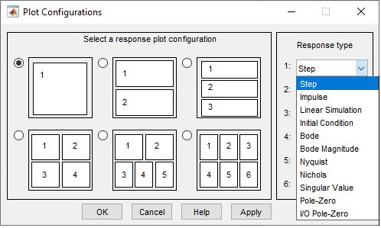

*Рис. 1.1.* Окно настройки обозревателя LTI-объектов

Загрузка **Control System Designer** производится с помощью открытия окна приложений APPS и запуском приложения **Control System Designer** извкладки CONTROL SYSTEM DESIGN AND ANALYSIS, либо командой **sisotool**, в командном окне MATLAB. Выполнение команды приводит к открытию основного окна интерфейса (рис. 1.2). С помощью пункта меню **Edit Architecture** можно открыть дополнительное окно и выбрать нужную структуру системы управления из предлагаемых шести архитектур, что иллюстрируется рис. 1.2.

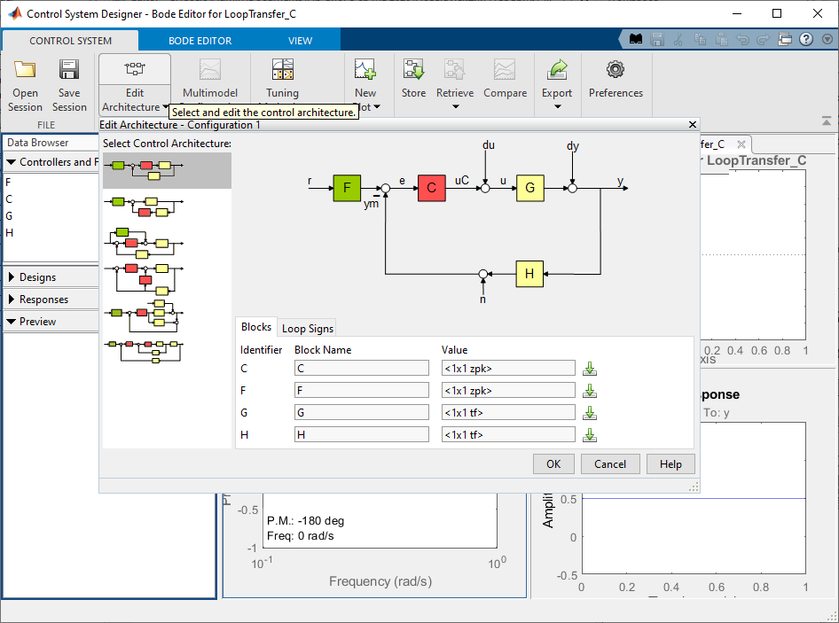

*Рис.1.2.* Окно интерфейса Control System Designer

В этой среде возможно исследование систем с различной структурой (всего шесть различных структур). Выбор типа структуры проектируемой системы осуществляется в окне **Edit Architectur** на вкладке **Select Control Architecture**. При выборе структуры можно дополнительно выбрать тип обратной связи: «+1» – положительная, «−1» – отрицательная, открыв вкладку **Loop Signs** в средней части окна. Выбор подтверждается нажатием **ОК**.

**1.2. Описание проектируемой системы**

В качестве примера проектирования рассмотрим следящую систему с исполнительным двигателем постоянного тока (ДПТ), структурная схема которой показана на рис. 1.3.

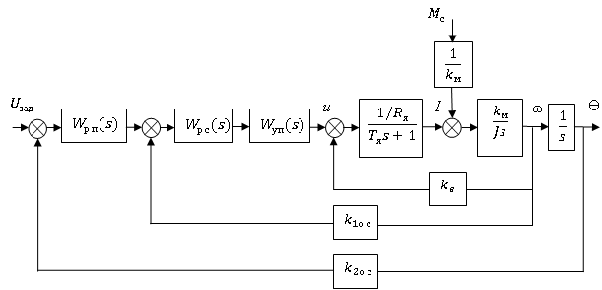

*Рис. 1.3.* Структурная схема следящей системы с ДПТ

Система построена по принципу подчиненного регулирования и содержит скоростной и угловой контуры, регуляторы которых следует синтезировать. На рисунке введены следующие обозначения: *W*уп*(s)* – передаточная функция усилительно-преобразовательного устройства, *W*рс*(s)* − передаточная функция регулятора скорости, *W*рп*(s)* − передаточная функция регулятора положения, *k*1ос – коэффициент обратной связи по скорости, *k*2ос – коэффициент главной обратной связи (по положению), коэффициенты *k*м= *c*м, *kе* = *ce*. Остальные обозначения соответствуют рассмотренной в предыдущей работе математической модели двигателя постоянного тока.

Номинальный момент двигателя (Н·м), электромагнитная постоянная времени якоря и конструктивные постоянные рассчитываются из уравнений:

 , , . (1.1)

Передаточная функция скоростной части ДПТ по управляющему воздействию может быть представлена выражением

 (1.2)

где

 (1.3)

Под *J* в выражении (1.3) подразумевается приведенный к валу двигателя момент инерции нагрузки совместно с моментом ротора двигателя.

Корни характеристического уравнения *W(s)* определяются выражением

 (1.4)

Значения корней характеристического уравнения (1.4) могут быть либо вещественными, либо комплексно-сопряженными в зависимости от соотношения параметров *k*1, *k*2, *Т*я и *ke*. При выполнении условия 4*Т*я *k*1*k*2*ke* 1 корни характеристического уравнения являются вещественными, а эквивалентная передаточная функция ДПТ по управляющему воздействию может быть представлена в виде двух последовательно включенных апериодических звеньев первого порядка с постоянными времени *Т*1, *Т*2 и коэффициентом передачи 1/*ke*:

 (1.5)

где *Т*1 = – 1/*s*1, *Т*2 = – 1/*s*2.

*Таблица 1.1*

**Паспортные данные двигателя**

|  |  |  |  |  |  |  |  |  |
| --- | --- | --- | --- | --- | --- | --- | --- | --- |
| Марка двигателя | *Р*н,  Вт | ɷн,  рад/с | *U*н,  В | *I*н,  А | *М*н,  Н·м | *J*дв*·*10−4,кг·м2 | *R*я,  Ом | *L*я,  мГн |
| СЛ-261 | 24 | 377 | 110 | 0,41 | 0,064 | 0,196 | 51 | 140 |

*Таблица 1.2*

**Значения параметров структурной схемы**

|  |  |  |  |  |  |
| --- | --- | --- | --- | --- | --- |
| *J*н *=* 2*J*дв*·*10−4, | *k*м, | *ke*, | *T*я, | *k*1, | *k*2, |
| кг·м2 | Н·м/A | В·с | с | 1/Ом | 1/(A·м·с2) |
| 0,4 | 0,156 | 0,236 | 0,003 | 0,0196 | 3900 |

В качестве примера рассмотрим двигатель СЛ-261 (табл. 1.1). Параметры структурной схемы, рассчитанные по выражениям (1.1) – (1.3), представлены в табл. 1.2.

**1.3. Порядок выполнения работы**

1. Рассмотрим упрощенный вариант следящей системы, предполагая, что внутренний скоростной контур незамкнут, т. е. обратная связь по скорости отсутствует. Контур положения замкнут единичной обратной связью, а регулятор контура положения представлен усилительным звеном.

Создайте в среде Simulink модель одноконтурной системы, аналогичную модели, представленной на рис. 1.4. В качестве исходных данных используйте параметры двигателя в соответствии с вашим вариантом из предыдущей практической работы. Составьте таблицы, аналогичные табл. 1.1 и 1.2. Приведенный момент инерции к валу двигателя положите равным *J* = 2*J*дв.Коэффициент передачи редуктора условно примите равным единице. Коэффициент усилителя выберите из диапазона 10…20.

При заданных в исходной модели системы параметрах переходный процесс по углу поворота вала двигателя характеризуется большим перерегулированием и высокой колебательностью (рис. 1.5).

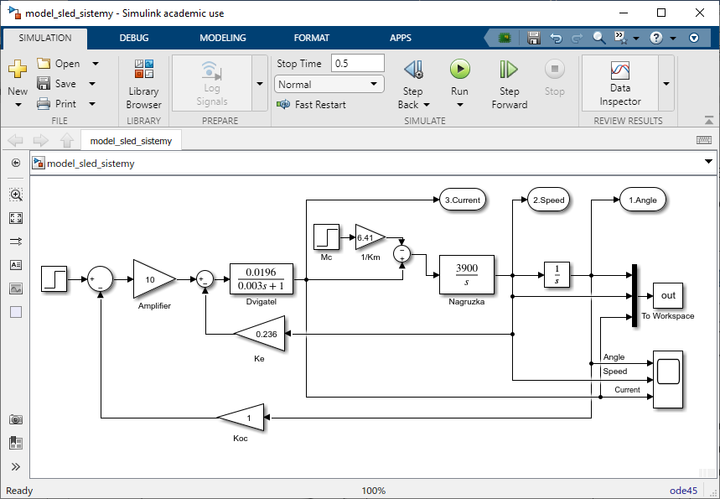*Рис. 1.4.* Simulink-модель следящей системы

2. Процесс выполнения работы, излагаемый далее, посвящен синтезу регулятора скоростной подсистемы в среде Control System Designer с помощью логарифмических амплитудных и фазовых частотных характеристик. Синтез регулятора углового контура можно осуществить аналогичным образом.

В качестве базовой архитектуры выберем архитектуру, показанную на рис. 1.2, где блоки G и C являются блоками передаточных функций ДПТ и регулятора соответственно.

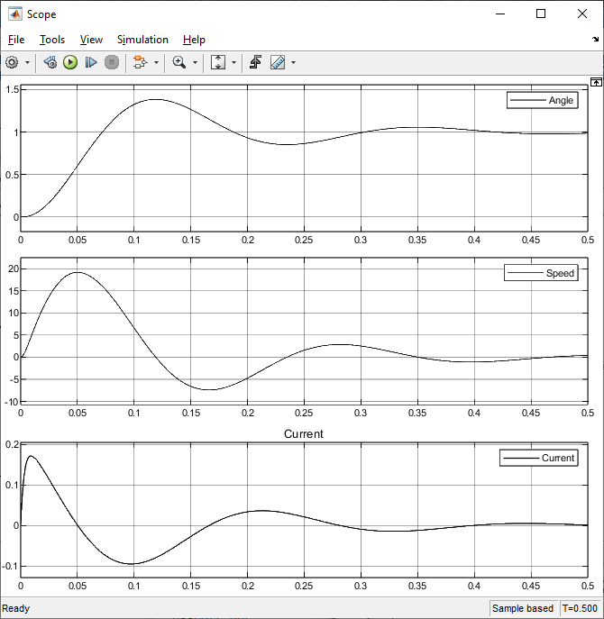

*Рис 1.5.* Переходные процессы по углу поворота,

скорости вращения вала и току якоря двигателя

Целью синтеза являются устранение колебательности (и, соответственно, избыточного перерегулирования) переходного процесса, повышение быстродействия и придание астатизма следящей системе по возмущению (моменту сопротивления *М*с).

3. Все необходимые предварительные расчеты выполним в системе MATLAB. Прежде всего, получим передаточную функцию двигателя постоянного тока по скорости. Создадим в редакторе следующий файл скрипта **tf_dpt** и выполним его:

%Передаточная функция двигателя постоянного тока

%Файл tf_dpt

clc;

clear;

close all;

Pn =24; %Номинальная мощность, Вт

wn=377; % Номинальная скорость вращения, рад/с

Un=110; % Номинальное напряжение, В

In=0.41; % Номинальный ток якоря, А

Mn=0.064; % Номинальный момент, Н*м

Jd=10^-4*0.196; % Момент инерции двигателя, кг*м^2

R=51; % Сопротивление якоря, Ом

L=10^-3*140; % Индуктивность якоря, Гн

Jn=2*Jd; % Приведенный момент инерции на валу двигателя

km=Mn/In % Коэффициент между током и моментом

ke=(Un-R*In)/wn; % Коэффициент противо-ЭДС

Te=L/R; % Постоянная времени якорной цепи

k1=1/R;

k2=km/Jn; % k1, k2 вспомогательные коэффициенты

ku=10; % Коэффициент усиления усилителя

numdv=ku*1/ke; % Числитель ПФ

dendv=[Te/(k1*k2*ke) 1/(k1*k2*ke) 1]; % Знаменатель ПФ

Wdpt=tf(numdv,dendv)% Передаточная функция ДПТ по скорости

Wdpt =

42.32

----------------------------

0.0001488 s^2 + 0.0542 s + 1

Continuous-time transfer function.

Передаточная функция *Wdpt(s)* будет представлять собой блок G, показанный на рис. 1.2.

4. Теперь нужно создать модель корректирующего звена, представленного на типовой структуре блоком «C»(см. рис. 1.2). В качестве корректирующего звена следует выбрать ПИ-, либо ПИД-регулятор. Выбор типа регулятора обусловлен соотношением параметров *k*1*, k*2*, Т*я и *ke* и видом передаточной функции скоростного контура.

Возможны два случая:

**а)** В том случае, если эквивалентные постоянные времени (см. выражение (1.5)) сильно отличаются: *Т*2*>>Т*1, целесообразно использовать ПИ-регулятор, который компенсировал бы большую постоянную времени (*T*2):

 (1.6)

Тогда передаточная функция скоростной подсистемы (см. рис. 1.3)

 (1.7)

При настройке скоростного контура на оптимум по модулю



откуда находятся коэффициенты передачи пропорциональной и интегральной частей регулятора соответственно:

 (1.8)

В выражениях (1.6) – (1.8) символами *k*упи *k*1о с обозначены коэффициент усилителя-преобразователя и коэффициент обратной связи контура скорости (коэффициент передачи тахогенератора) соответственно. Значение *k*1о с выберите из диапазона 0,4…1,0 В/(рад·с);

**б)** Если корни передаточной функции (1.2) комплексно-сопряженные, либо действительные и отличаются незначительно, то следует использовать ПИД-регулятор.

# Так, например при 4*Т*я *k*1*k*2*ke >* 1, корни характеристического уравнения являются комплексно-сопряженными, эквивалентная передаточная функция ДПТ по управляющему воздействию может быть представлена в виде колебательного звена с параметрами *Т,*и коэффициентом передачи1*/ke*:

# (1.9)

# где

В качестве ПИД-регулятора будем использовать регулятор с реальным дифференцирующим звеном. Тогда передаточная функция ПИД-регулятора определяется выражением

 (1.10)

При настройке скоростной подсистемы на оптимум по модулю параметры ПИД-регулятора находятся из уравнений

 (1.11)

где *k*д, *T*д − коэффициент и постоянная времени дифференциальной составляющей ПИД-регулятора соответственно.

Параметры рассматриваемой скоростной подсистемы соответствуют случаю **а)**, поэтому используется ПИ-регулятор, модель которого представлена на рис. 1.6. Значения коэффициентов регулятора, полученные в соответствии с принятыми параметрами двигателя и настройкой регулятора на оптимум по модулю следующие: *k*п = 0,213*, k*и = 4,1.

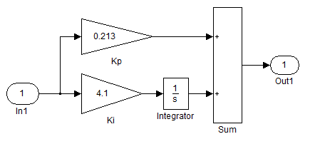

*Рис. 1.6.* Модель ПИ-регулятора

Получите передаточную функцию **Wpid** блока ПИД-/ПИ-регулятора с помощью файла скрипта, вычислив предварительно требуемые значения параметров в соответствии с вашим вариантом. Таблицу с вычисленными значениями представьте в отчете. Запустите созданный скрипт и убедитесь в том, что в рабочей области появилась ПФ регулятора:

**tf_pid**

gain=0.213;

zeros=-19.249;

poles=0;

Wpid=zpk(zeros,poles,gain)

Wpid =

0.213 (s+19.25)

---------------

s

5. Примем следующие требования к синтезируемому контуру скорости:

* рекомендуемое время переходного процесса менее 0,02÷0,03 секунды (точное значение подберите самостоятельно);
* установившаяся ошибка менее 5%;
* перерегулирование менее 8%;
* запас устойчивости по усилению более 10 дБ;
* запас устойчивости по фазе более 55 градусов.

Создадим модели передаточных функций объекта управления **G,** ПИ-регулятора **С** в рабочей области MATLABи откроем **Control System Designer** в конфигурации **Bode Editor** с помощью следующих команд:

**tf_dpt;**

**tf_pid;**

**G=Wdpt;**

**C=Wpid;**

**controlSystemDesigner ('bode', G, C);**

***Примечание:***

Рассматриваемый процесс синтеза предполагает использование уже предварительно рассчитанного «вручную» регулятора-прототипа. Такой подход используется здесь только для наглядности и лучшего понимания процесса синтеза. В обычной практике проектирования выбор типа, структуры и настройка коэффициентов регулятора производится непосредственно в среде **Control System Designer**.

В окне приложения открываются следующие графики:

* редактор Боде-диаграммы **Bode Editor for Loop Transfer_C** с диаграммой разомкнутой системы C*G, где С − регулятор, а G − объект управления;
* график переходной характеристики замкнутой передаточной функции всей системы **Step Response**, где кроме передаточных функций G и C, остальные (F и H) имеют единичные коэффициенты передачи.

Если это не так, то чтобы просмотреть частотную характеристику разомкнутого контура и переходную характеристику замкнутого контура одновременно, на вкладке «VIEW» щелкните «Left/Right».

Приложение отобразит графики **Bode Editor** и **Step Response** рядом (см. рис. 1.6). Включите сетку графиков. Для этого щелкните правой кнопкой мыши в области любого из окон и выберите Grid.

Ознакомьтесь с пунктами контекстного меню графических окон, которые появляются при нажатии правой клавиши мыши (ПКМ) в поле графика. Добейтесь того, чтобы внешний вид вашего окна приложения **Control System Designer** совпадал с показанным на рис. 1.7. Для этого установите границы оси частот с помощью команды

**ПКМ − Property…/Limits/Frequency/Limits: 1 to 10000**

Определите перерегулирование σ и время переходного процесса *t*пп для 5 %-го отклонения (по умолчанию в MATLAB *t*пп отсчитывается для 2 %-го отклонения от установившегося значения). Для этого в области графика Step Response воспользуйтесь командами

**ПКМ – Characteristics/∨ Peak Response, ∨ Settling Time**

**ПКМ – Properties …/Options/Show rise time within 5 %**

6. На диаграмме Боде синими метками обозначаются нули и полюсы передаточной функции неизменяемого объекта управления (блок G). Нули и полюсы настраиваемого регулятора (блок C) обозначаются красными метками. Положение меток можно изменять, захватывая их мышкой. Кроме этого, с помощью контекстного меню можно добавлять (удалять) нули и полюсы, а также интеграторы и дифференциаторы. Размещение нулей и полюсов можно изменять с помощью указателя мыши, выполнив щелчок в выбранной точке на линии диаграммы Боде. Коэффициент усиления изменяется с помощью вертикального перемещения диаграммы Боде. Любые изменения на диаграмме Боде вызывают соответствующие изменения параметров передаточной функции регулятора.

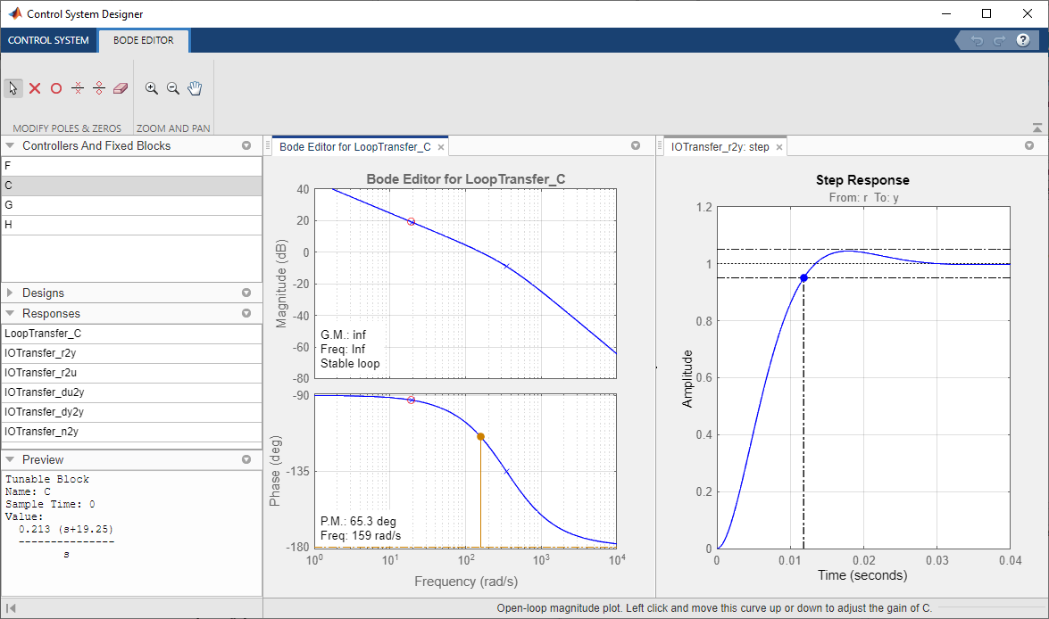

*Рис 1.7. Окно приложения* ***Control System Designer*** *с результатами настройки*

Выполните настройку скоростного контура системы в соответствии с вашим вариантом, полагая, что нужно обеспечить следующие технические требования: подъем ЛАХ на частоте 100 rad/s не менее 40 дБ, запас по фазе не менее 550, перерегулирование σ< 10 %, время регулирования *t*пп < 0,03 с. Введите передаточную регулятора, без его предварительного расчета, положив для ПИ-регулятора следующие значения

gain=1;

zeros=-1;

poles=0;

Wmypid=zpk(zeros,poles,gain)

Wmypid =

(s+1)

-----

s

При настройке ПИД-регулятора в соответствии с 1.10 первоначально можно положить *k*д = 0.001, *T*д = 0.01, внеся необходимые изменения.

Настройку регулятора осуществите с помощью аккуратного передвижения инструментом «рука» нулей, полюсов и коэффициента усиления на диаграмме Боде, одновременно наблюдая за изменением кривой переходного процесса и запасов устойчивости. Процесс настройки закончите, когда достигните требуемых значений всех параметров. Результаты настройки сохраните в файле на диске. На рис. 1.7 показаны результаты настройки скоростного контура с ПИ-регулятором, который предварительно был настроен на оптимум по модулю. **Обратите внимание на совпадение нуля ПИ-регулятора с полюсом объекта управления**. В этом случае происходит компенсация большей постоянной времени объекта управления, что является целью настройки на оптимум по модулю. Сравните значения коэффициента усиления, полюсов и нулей полученные в результате настройки регулятора со значениями, полученными в результате выполнения п. 3 настоящей работы.

7. Скопируйте в отчет по работе диаграмму Боде и график переходного процесса до настройки и после ее завершения. Скопируйте окно с изображением передаточной функции регулятора после завершения процесса настройки, используя команду

**ПКМ – Edit Compensator…**

8. Экспортируйте полученный регулятор в рабочую область MATLAB командой

**Export**

**Export Tuned Blocks**

В столбцах выберите экспортируемые блокии их имена.

Нажмите кнопку **Export**.

9. Аналогично экспортируйте созданную модель скоростного контура в среду Simulink

**Export**

**Create Simulink Model**

В результате в среде Simulink будет создана модель скоростной подсистемы с заданными настройками, показанная на рис. 1.8.

Запустите процесс моделирования и пронаблюдайте за полученным результатом.

1. Произведите настройку углового контура следящей системы. Подберите коэффициент усиления П-регулятора углового контура так, чтобы переходный процесс по углу имел перерегулирование около 5 %. Начальное значение коэффициента передачи углового контура положите равным *W*рп*(s)*= *k*рп = =10. Результаты настройки следящей системы показаны на рис. 1.9.

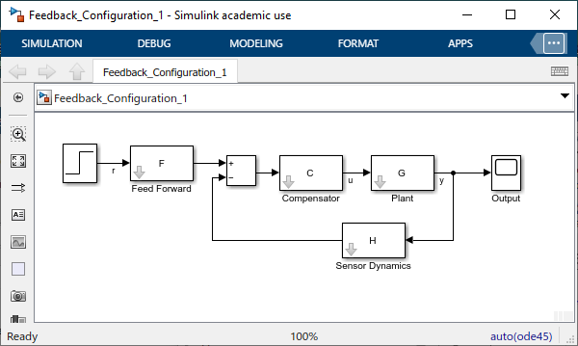 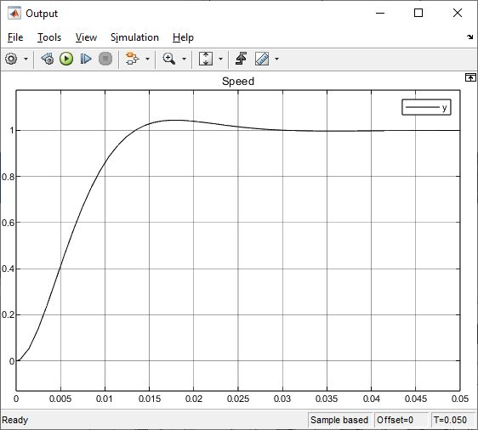

*Рис. 1.8. Simulink-модель настроенного контура скорости и результат моделирования*

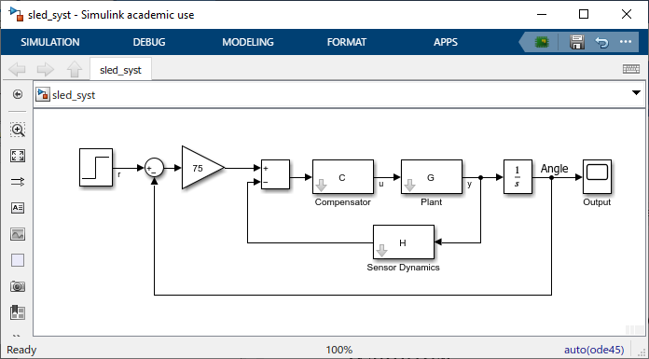 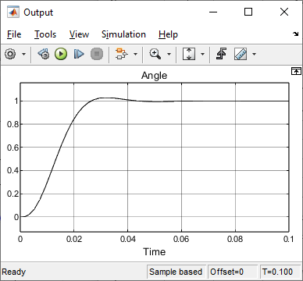

*Рис. 1.9. Результаты настройки следящей системы*

1. Объясните результаты моделирования. Проверьте, есть ли у системы статическая ошибка при отслеживании постоянного сигнала. Почему? А при линейно возрастающем сигнале? Пронаблюдайте поведение системы при одновременной подаче входного сигнала *U*вх и сигнала момента статической нагрузки *M*с, приняв его значение равным 0,05÷0,1 *U*вх. Для этого измените Simulink-модель системы в соответствии с рис. 1.3. Объясните результат.
2. Полученную непрерывную модель скоростного контура преобразуйте к дискретному виду. Для этого откройте вкладку Edit Architecture и выберите Sample Time Conversion, как это показано на рис. 1.10, слева. При этом откроется дополнительное окно, показанное на рис. 1.10, справа. Выберите время дискретизации и подтвердите свой выбор. Пронаблюдайте за изменениями, произошедшими в диаграммах и значениях запасов устойчивости. Подберите значение периода дискретности, ориентируясь на форму графика переходного процесса. Повторите пп. 8 − 10 для дискретной модели системы.

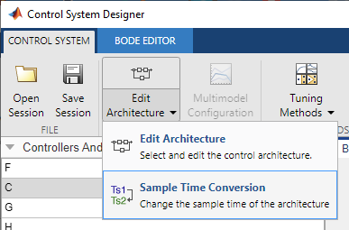 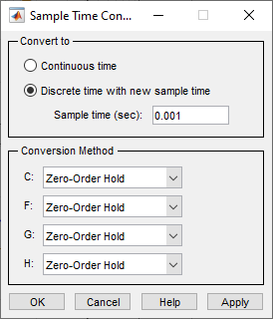

*Рис. 1.10*. Преобразование непрерывной модели к дискретной форме

1. Включите в отчет о работе графики переходных процессов по току, скорости и углу. Приведите в отчете передаточные функции непрерывного и дискретного ПИ-регуляторов. Сделайте вывод о том, достигнуты ли цели проектирования системы.
2. Все описанные выше настройки регулятора можно проделать, используя в качестве метода настройки автоматизированную настройку ПИД-регулятора **PID Tuning**. Выбор этого метода настройки показан на рис. 1.11. Этот метод используется в том случае, если в качестве регулятора используется ПИД-регулятор и его модифицированные формы (П, И, ПД, ПИ).

Результат настройки этим метом приведен на рис. 1.12.

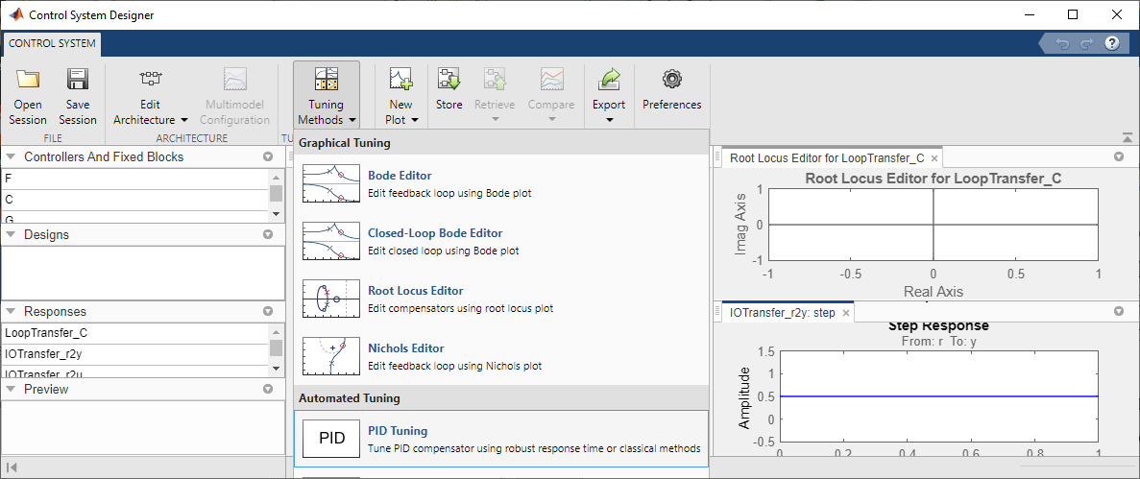

*Рис. 1.11*. Выбор метода автоматизированной настройки PID Tuning

Выполните настройку вашего регулятора этим методом самостоятельно. Сопоставьте результаты настройки и ее удобство с предыдущим методом. Выводы представьте в отчете о работе.

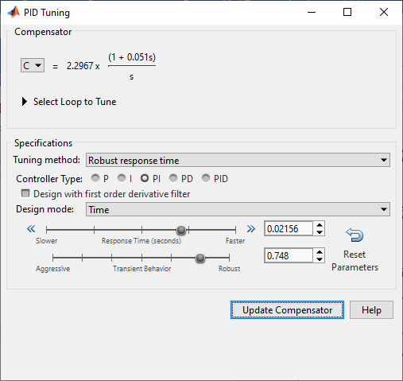 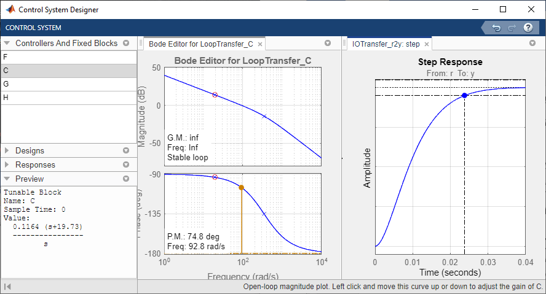

*Рис. 1.12.* Результат настройки регулятора методом PID Tuning

15. Завершите работу.

**1.1. Контрольные вопросы**

1. Что означают сокращения SISO, LTI?
2. Для каких целей можно использовать программный модуль **Linear System Analyzer**?
3. Какие возможности предоставляет модуль **Control System Designer**?
4. Почему в дифференцирующей части ПИД-регулятора используется дополнительный фильтр в виде апериодического звена с постоянной времени*T*д?
5. Какие преимущества и недостатки дает использование ПИД-регуля-тора в сравнении с П- и ПИ-регуляторами?
6. Что представляет собой настройка регулятора на оптимум по модулю? Каков ее физический смысл?
7. Как определяются запасы устойчивости по амплитуде и по фазе? Что означают эти величины? В каких единицах они измеряются? Какие значения этих величин можно считать приемлемыми?
8. Как влияет увеличение коэффициента усиления контура на ЛАФЧХ?
9. Как влияет увеличение коэффициента усиления контура на перерегулирование и на время переходного процесса?
10. Как перейти от непрерывной модели проектируемой системы к ее дискретной форме?
11. Можно-ли рассмотренную методику проектирования использовать для синтеза более сложных регуляторов?
12. В каком случае используется автоматизированная настройка регуляторов? Как называется метод автоматизированной настройки?